Documentation Indd2xml_UI

## WORKFLOW

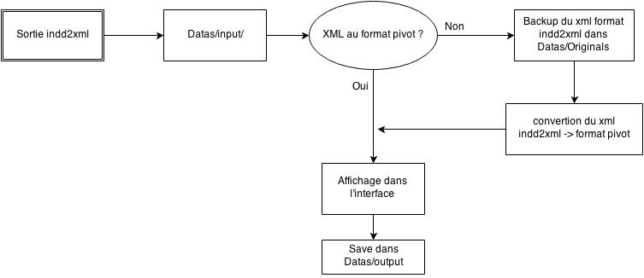

Organisation des dossiers de contenu

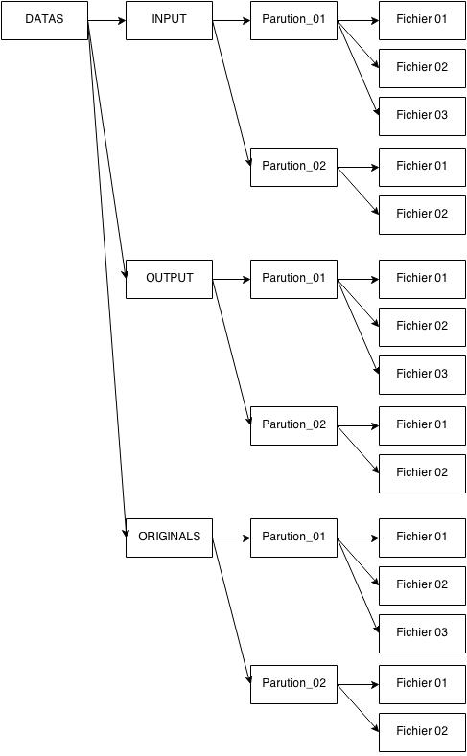

## FORMATS XML

Format Indd2xml :

<?xml version=**"1.0"** encoding=**"utf-16"**?>

<DOCUMENT AppVersion=**"7.5.3.333"** Path=**"C:\JeuneAfrique\CS6"** Name=**"008-009 CONFIDENTIELS 2647.indd"** DocumentHeight=**"765"** DocumentWidth=**"1106"** PageHeight=**"765"** PageWidth=**"553"** PageStart=**"8"**>

<Pagination>

<Spread Id=**"80125"** Index=**"1"** PagesCount=**"2"**>

<Page Page=**"8"** Id=**"80136"** Index=**"1"** MarginTop=**"77"** MarginBottom=**"44"** MarginLeft=**"34"** MarginRight=**"43"**>**8**</Page>

</Spread>

</Pagination>

<ARTICLE Index=**"1"** Page=**"8"**>

<TITRE StoryId=**"80350"** Page=**"8"**>

<P Page=**"8"** TextFrameId=**"80367"** Index=**"1"** IndexPara=**"1"** ParaStyle=**"N TITRE Courant"** TextJustification=**"idLeftAlign"** BaseLine=**"324"** EndBaseLine=**"324"**>

<CHARS Index=**"1"** CharStyle=**"[Sans]"** FontName=**"Vectora LT Std"** FontStyle=**"95_Black"** FontSize=**"22"** TextColorName=**"n DEBUTFIN"** TextColor=**"C=75 M=55 Y=0 K=0"** TextCase=**"idNormal"** Position=**"idNormal"** TextUnderline=**"False"** TextItalic=**"0"** Length=**"11"** Tag=**"TITRE"** NewArticle=**"True"**>**Madagascar**<idForcedLineBreak /><Positions><Position Left=**"43"** Right=**"183"** Top=**"307"** Bottom=**"329"** /></Positions></CHARS>

<CHARS Index=**"12"** CharStyle=**"[Sans]"** FontName=**"Vectora LT Std"** FontStyle=**"95_Black"** FontSize=**"22"** TextColorName=**"Black"** TextColor=**"C=0 M=0 Y=0 K=100"** TextCase=**"idNormal"** Position=**"idNormal"** TextUnderline=**"False"** TextItalic=**"0"** Length=**"41"** Tag=**"TITRE"** NewArticle=**"True"**>**Rajoelina, Ravalomanana** <idForcedLineBreak />**et les élections**<Positions><Position Left=**"43"** Right=**"330"** Top=**"333"** Bottom=**"355"** /><Position Left=**"43"** Right=**"211"** Top=**"359"** Bottom=**"381"** /></Positions></CHARS>

</P>

</TITRE>

<TEXTE StoryId=**"80304"** Page=**"8"**>

<P Page=**"8"** TextFrameId=**"80321"** Index=**"1"** IndexPara=**"1"** ParaStyle=**"[Paragraphe standard]"** TextJustification=**"idLeftAlign"** BaseLine=**"455"** EndBaseLine=**"413"**>

<CHARS Index=**"2"** CharStyle=**"[Sans]"** FontName=**"Utopia Std"** FontStyle=**"Semibold_Caption"** FontSize=**"12"** TextColorName=**"Black"** TextColor=**"C=0 M=0 Y=0 K=100"** TextCase=**"idAllCaps"** Position=**"idNormal"** TextUnderline=**"False"** TextItalic=**"0"** Length=**"18"** Tag=**"TEXTE"**>**a feuille de route**<Positions><Position Left=**"73"** Right=**"194"** Top=**"404"** Bottom=**"416"** /></Positions></CHARS>

</P>

</TEXTE>

<VISUEL Shape=**"Rectangle"** Id=**"80325"** Index=**"1"** Left=**"43"** Top=**"52"** Right=**"383"** Bottom=**"278"** AbsoluteHorizontalScale=**"100"** AbsoluteRotationAngle=**"0"** AbsoluteShearAngle=**"0"** AbsoluteVerticalScale=**"100"** PageId=**"80136"** PageIndex=**"1"** Page=**"8"** SpreadId=**"80125"** SpreadIndex=**"1"** ImageId=**"81068"** PathSrc=**"\Volumes\PRODUCTION-1\JA\10 Depart\008-009 CONFIDENTIELS 2647\Links\Rajoelina 488522 - GA pm - 23_09_2011 - 20.23.38.tif"** Src=**"Rajoelina 488522 - GA pm - 23_09_2011 - 20.23.38.tif"** ImageLeft=**"17"** ImageTop=**"29"** ImageRight=**"410"** ImageBottom=**"290"** ExportSrc=**"C:\JeuneAfrique\Export\008-009 CONFIDENTIELS 2647.indd_files\Image81068"**>

<CREDIT StoryId=**"80517"**>

<P Page=**"8"** TextFrameId=**"80534"** Index=**"1"** IndexPara=**"1"** ParaStyle=**"[Aucun style de paragraphe]"** TextJustification=**"idLeftAlign"** BaseLine=**"278"** EndBaseLine=**"227"**>

<CHARS Index=**"1"** CharStyle=**"N CRÉDIT PHOTO"** FontName=**"Vectora LT Std"** FontStyle=**"45_Light"** FontSize=**"5"** TextColorName=**"Black"** TextColor=**"C=0 M=0 Y=0 K=100"** TextCase=**"idAllCaps"** Position=**"idNormal"** TextUnderline=**"False"** TextItalic=**"0"** Length=**"16"** Tag=**"CREDIT"** AttachToImage=**"True"**>**Marco Castro/ONU**<Positions><Position Left=**"40"** Right=**"40"** Top=**"223"** Bottom=**"280"** /></Positions></CHARS>

</P>

</CREDIT>

<LEGENDE StoryId=**"80610"**>

<P Page=**"8"** TextFrameId=**"80627"** Index=**"1"** IndexPara=**"1"** ParaStyle=**"N LEGENDE"** TextJustification=**"idLeftAlign"** BaseLine=**"288"** EndBaseLine=**"288"**>

<CHARS Index=**"1"** CharStyle=**"N LEGENDE Flèche"** FontName=**"Wingdings 3"** FontStyle=**"Regular"** FontSize=**"8"** TextColorName=**"n DEBUTFIN"** TextColor=**"C=75 M=55 Y=0 K=0"** TextCase=**"idSmallCaps"** Position=**"idNormal"** TextUnderline=**"False"** TextItalic=**"0"** Length=**"4"** Tag=**"LEGENDE"** AttachToImage=**"True"**>**p**<idThinSpace /><idThinSpace /><idThinSpace /><Positions><Position Left=**"133"** Right=**"144"** Top=**"282"** Bottom=**"290"** /></Positions></CHARS>

<CHARS Index=**"5"** CharStyle=**"N LEGENDE Départ"** FontName=**"Univers LT Std"** FontStyle=**"65_Bold"** FontSize=**"8"** TextColorName=**"n DEBUTFIN"** TextColor=**"C=75 M=55 Y=0 K=0"** TextCase=**"idSmallCaps"** Position=**"idNormal"** TextUnderline=**"False"** TextItalic=**"0"** Length=**"16"** Tag=**"LEGENDE"** AttachToImage=**"True"**>**Andry Rajoelina** <Positions><Position Left=**"144"** Right=**"203"** Top=**"282"** Bottom=**"290"** /></Positions></CHARS>

</P>

</LEGENDE>

</VISUEL>

</ARTICLE>

</DOCUMENT>Format Indd2xml_UI :

<?xml version=**"1.0"**?>

<documents pageHeight=**"765"** pageWidth=**"553"** pageStart=**"8"**>

<ARTICLE>

<TITRE>

<P>

<id>**80350_1**</id>

<text>**MadagascarRajoelina, Ravalomanana et les** &#xE9;**lections**</text>

<positions>

<position>

<x>**43**</x><y>**307**</y><w>**287**</w><h>**74**</h><page>**8**</page>

</position>

</positions>

</P>

</TITRE>

<TEXTE>

<P>

<id>**80304_1**</id>

<text>**A FEUILLE DE ROUTE** &#xE9;**labor**&#xE9;**e par la Communaut**&#xE9;**...**</text>

<positions>

<position>

<x>**43**</x><y>**403**</y><w>**339**</w><h>**139**</h><page>**8**</page>

</position>

</positions>

</P>

</TEXTE>

<gallery>

<photo>

<id>**80325**</id>

<source>**Image81068.jpg**</source>

<page>**8**</page>

<CREDIT>

<P>

<id>**80517_1**</id><page>**8**</page>

<text>**MARCO CASTRO/ONU**</text><x>**33**</x><y>**223**</y><w>**7**</w><h>**57**</h>

</P>

</CREDIT>

<LEGENDE>

<P>

<id>**80610_1**</id><page>**8**</page>

<text>**P ANDRY RAJOELINA devant l'Assembl**&#xE9;**...**</text>

<x>**126**</x><y>**282**</y><w>**257**</w><h>**17**</h>

</P>

</LEGENDE><x>**43**</x><y>**52**</y><w>**340**</w><h>**226**</h>

</photo>

</gallery>

</ARTICLE>

<TITRE>

<P>

<id>**80471_1**</id>

<text>**Alg**&#xE9;**rie Co**&#xFB;**teuse s**&#xE9;**curit**&#xE9;</text>

<positions>

<position>

<x>**724**</x><y>**85**</y><w>**181**</w><h>**14**</h><page>**9**</page>

</position>

</positions>

</P>

</TITRE>

<TEXTE>

<P>

<id>**80471_27**</id>

<text>**La d**&#xE9;**cision du gouvernement...**</text>

<positions>

<position>

<x>**724**</x><y>**110**</y><w>**202**</w><h>**182**</h><page>**9**</page>

</position>

<positions>

</P>

</TEXTE>

<gallery/>

</ARTICLE>

</documents>

## Conversion du format XML

Pour vérifier si le XML est au format indd2xml, on teste si le nœud ‘pagination’ existe.

S’il existe, alors on duplique le fichier XML dans ‘originals’, on applique ensuite la XSL et on termine la modification de la structure directement en PHP.

Les modifications apportées par la XSL sont :

1. Restructuration du XML.
2. Modification des balises InDesign par les caractères spéciaux correspondants.

Les modifications apportées par PHP sont :

1. Détection d’un changement de colonne ou de page dans un paragraphe, et création d’un nouveau bloc (avec le même ID) pour l’affichage.
2. Transformation des informations ‘left’, ‘right’, ‘top’ et ‘bottom’ en ‘x’, ‘y’, ‘w’ et ‘h’ (où ‘w’=’width’ et ‘h’=’height’).
3. Concaténation du texte par bloc.

## CORBEILLE

Une corbeille est gérée dans l’interface, stockée de la manière suivante dans le XML :

<CLIPBOARD>

<bloc>

<id>**151276_20**</id>

<positions>

<position>

<x>**872**</x><y>**353**</y><w>**70**</w><h>**89**</h>

<page>**29**</page>

</position>

</positions>

<text>**C'est la contrepartie financi...**</text>

</bloc>

</CLIPBOARD>

Le nœud <CLIPBOARD> doit se trouver au même niveau que les nœuds <ARTICLE>.

## Fichier de configuration

A la racine se trouve un fichier ‘Config.XML’ :

<fields>

<field label=**"surtitre"**>

<tag>**SURTITRE**</tag>

</field>

<field label=**"titre"**>

<tag>**TITRE**</tag>

</field>

<field label=**"chapo"**>

<tag>**CHAPO**</tag>

</field>

<field label=**"intertitre"** isParent=**"TEXTE"**>

<tag>**INTERTITRE**</tag>

</field>

<field label=**"texte"**>

<tag>**TEXTE**</tag>

</field>

<field label=**"auteur"**>

<tag>**SIGNATURE**</tag>

</field>

<field label=**"photos"**>

<tag>**VISUEL**</tag>

</field>

<field label=**"credit"**>

<tag>**CREDIT**</tag>

</field>

<field label=**"legende"**>

<tag>**LEGENDE**</tag>

</field>

</fields>

Tous les champs se trouvant dans ce fichier seront disponibles dans l’interface, même si aucun n’a été trouvé dans le XML. Le nœud <tag> correspond aux sections dans le XML, cette section sera affiché dans l’interface avec le label du nœud parent correspondant.

Il y a possibilité d’ajouter un attribut ‘isParent’ dans lequel se trouve le tag de la section parente. Dans l’exemple ci-dessus, le champ ‘Intertitre’ a comme parent le champ ‘Texte’.

Dans l’interface, les champs ‘Intertitre’ seront alors affiché dans ‘Texte’ mais stylé différemment. A tout moment, un bloc texte pourra être mappé ‘Intertitre’ et vice versa.

A la sauvegarde, les champs mappés ‘Intertitre’ seront bien stockés dans des balises ‘Intertitre’.